Конспект урока по химии в 8 классе
Тема: Количество вещества.
Цели урока:
Сформулировать понятие о количестве вещества и единицах его измерения. Дать представление о числе Авогадро, молярной массе, молярном объёме. Показать взаимосвязь понятий: масса, количество вещества, число частиц, объём.
Развивать научно-теоретическое мышление учащихся.
Оборудование:
Некоторые простые (металлы и неметаллы) и сложные вещества количеством в 1 моль и 1 ммоль.
Ход урока:
- Организационный момент.
- Изучение нового материала.
Что изучает химия?
А в чём измерять вещества?
После рассуждений учащихся, учитель сообщает, что в 1971 году XIV Генеральная конференция по мерам и весам утвердила в качестве основных единиц физических величин ещё одну величину – количество вещества (n). Количество вещества можно измерять в молях, кмолях (1 кмоль содержит 1000 моль), ммоль (1 моль содержит 1000 ммоль). Дальнейшее объяснение сопровождается построением схемы.

Схема
1 моль любого вещества
содержит  6*10²³ частиц.  Это число назвали  числом Авогадро,  в честь итальянского  учёного А.Авогадро,  обозначают N_{A}.  N_{A}=6*10²³ моль⁻¹ | имеет массу,  которая называется молярной массой (М) Она численно равна относительной молекулярной массе (Mr): M=Mr. | занимает объём,  (только для газов!)  который называется молярным объёмом V_{m}. При н.у. V_{m}=22,4 ^{л}/_{моль}

а) Нахождение числа частиц, содержащихся в определенном количестве вещества.
1 моль H₂O содержит 6*10²³ молекул
2 моль H₂O содержит ? молекул
0,5 моль H₂O содержит ? молекул
Как узнать число частиц (N), содержащихся в определённом количестве вещества?
Учащиеся делают вывод.
N=n*N_{A}
Как узнать какое количество вещества составляет любое число частиц?
? моль содержит 18*10²³ молекул.
? моль содержит 30*10²³ молекул.
Вывод учащихся:
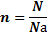
Отсюда N_{A}=

Три формулы можно объединить в треугольник:
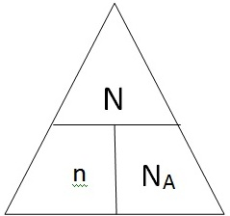
N_{A}= 6*10²³ частиц.

б) Нахождение массы, если известно количество вещества.
1 моль H₂O имеет массу, равную 18 грамм, так как Mr(H₂O)=18.
2 моль H₂O имеет массу ?
0,5 моль H₂O имеет массу ?
Как можно найти массу вещества, если известно количество вещества?
Вывод учащихся:
m=n*M;
А как можно определить количество вещества по известной массе вещества?
Вывод учащихся:
n=
Отсюда
M=
Три формулы можно объединить в треугольник (учащиеся сами объединяют):
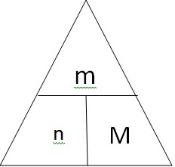
M=M_{R}

в) Нахождение объема, если известно количество вещества.
1 моль любого газа при нормальных условиях (0^{о}С и 760 мм.рт.ст.) занимает объем равный 22,4 литра. Он называется молярный объем и обозначается V_{m}.
1 моль H₂ занимает объем 22,4 литра.
2 моль H₂ занимает объем ?
0,5 моль H₂ занимает объем ?
Как можно найти объем любого газа, если известно количество вещества газа?
Вывод учащихся.
V=V_{m}*n

А если известен объем, то сколько молей это может составлять?
? моль Н₂ занимает объем 67,2 литра
? моль Н₂ занимает объем 224 литра

Вывод учащихся.
n= , отсюда
V_{m}=

Объединение формул в треугольник (учащиеся сами объединяют):
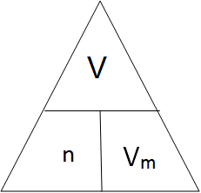
V_{m}=22,4 л/моль

- Закрепление.
Решение задачи.
Какая масса 2 моль кислорода? Какой объем займет это количество вещества? Сколько молекул будет содержать это количество вещества?

- Домашнее задание.
§ 15, упр. 2(а), 3(а).
§ 16, упр. 2(а).

